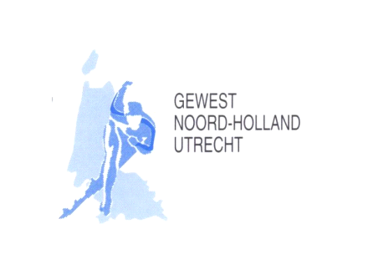

PROGRAMMA

Gewestelijke wedstrijd
Pupillen a

Zondag, 3 november 2013

Vrijwilligers Gewestelijke Pupillen A wedstrijd
Organisatie:
Voorzitter: Michiel Kersten
Secretariaat: Suzan Boers
Jury-coördinatie: Rob Post
Hoofd-ijsverzorging: Rob Koehorst

Officials:
Scheidsrechter: Rob Post, P. Oostveen ass.
Starter: T. Taam (jongens)
J. Keijser (meisjes)
Jurybezetting:
Wedstrijdleider: Karin Jansen-Frings
E.H.B.O. Piet Oortwijn
Speaker Rony Weijers
Computer Rony Weijers
Tijd/ET Carla Rotteveel
Hulpstarter Jan de Ridder sr
Kruisingscontroleur Jan de Ridder
Commissaris van aankomst Harry Steur
Handtijdwaarneming Onno van Dijk
Jacques ’t Hoen
Rob ten Hoorn
Aris Dijksman
Haje Elgersma
George Vink
Vrijwilligers Gewestelijke Pupillen A wedstrijd
Jurybezetting:
Bochtencommissaris Harry Steur
Protocol Suzan Boers
Catering Evelien van Brugge en Babette van Oijen
IJsmeester Rob Koehorst
PROGRAMMA
Gewestelijke Pupillen A wedstrijd
3 november 2013
Programma
* Tijden zijn richtlijnen, behalve de aanvangstijd – Tijdschema van de scheidsrechter is bepalend.

* Zondag 3 november
16:00 uur Loting K.N.S.B. ruimte
16:45 uur Teambegeleiders-bijeenkomst
17:00 uur Jury-bijeenkomst

17:30 uur aanvang wedstrijd
aansluitend 500 m. pupillen A meisjes
500 m. pupillen A jongens
1000 m. pupillen A meisjes
1000 m. pupillen A jongens
19:45 uur Prijsuitreiking (klassement)

DEELNEMERS:

Haarlem meisjes Haarlem jongens
1 Machteld Booms 1 Luwaldo Bommel
2 Femke Booms 2 Mike van Dijk
3 Inger van Dok 3 Yves Vergeer
4 Yasmijn Jorritsma 4 Sven Heijnen
5 Iris van Brugge 5 Bram Janssens
6 Sylke Hateboer 6 Daan Kool

Utrecht meisjes Utrecht jongens
1 Ruth Balvert 1 Twan Kok
2 Anouk Beursgens 2 Max de Graaf
3 Sam van Tamelen 3 Simon den Braber
4 Felicia Louhenapessy 4 Beau Snellink
5 Marijn Lugt 5 Niels Loos
6 Tessa de Keijzer 6 Cas Hoorneman
7 Nijs Hartman

Hoorn meisjes Hoorn jongens
1 Rosa Bronsdijk 1 Raoul van Aken
2 Lisa van Oost 2 Bram Kras
3 Meagan Baars 3 Martin Plat
4 Inge Droog 4 Kees Entius
5 Maud Haakman 5 Jordy van Workum
6 Bente van Kalken

Alkmaar meisjes Alkmaar jongens
1 Femke Mossinkoff 1 Ingmar van de Griek
2 Kiki Brusche 2 Jens Pronk
3 Esmee Walsmit 3 Thom de Vries
4 Bente Driesen 4 Tijn Smit
5 Robin Groot 5 Jan Wakelkamp
6 Merle Meije 6 Stijn de Hoop

Amsterdam meisjes Amsterdam jongens
1 Tirza Sandu 1 Wieger Gobel
2 Anna van den Bos 2 Bart Segers
3 Lotte van der Meijden 3 Ivar Immerzeel
4 Romy de Jong 4 Dirk Reijinders
5 Roos Markus 5 Pieter Tuin
6 Fabiënne Kool 6 Frank Groot

